Педагогическая династия Андреевых
- Количество поколений – 4.
- Общий педагогический стаж – около 50 лет.
- Основоположник династии – Андреев Николай Андреевич, учительствовал в сельских школах Аромашевского района Тюменской области в 20-30-е г.г. XX в. Умер в 1947 году.
- Продолжатели:
- Андреев Владимир Николаевич (1924-1992г.г.)
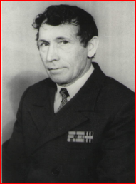Иллюстрация 1: Андреев Владимир Николаевич

Работал учителем начальных классов
д. Северной Аромашевского района
Тюменской области в течение 5 лет (1947-1952г.г.)
Участник Великой Отечественной войны.

- Андреев Евгений Владимирович (27.04.1950 г.р.)
В 1969 году с отличием окончил Голышмановское педагогическое училище (Тюменская область) и поступил на исторический факультет Уральского государственного университета. В 1974 году приехал по распределению в распоряжение Ивдельского городского отдела народного образования. Работал в посёлках Екатерининка и Атымья, был директором школы.
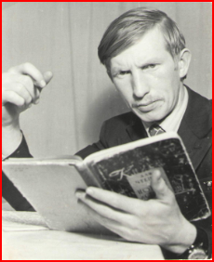Иллюстрация 2: Директор средней школы № 25 п.Атымья, октябрь 1976 г.
В 1976 году был выдвинут на освобождённую комсомольскую работу, несколько лет трудился в аппарате ГК КПСС и городского Совета народных депутатов, в редакции газеты «Северная звезда», а затем служил в уголовно-исполнительной системе МВД, в МЮ России. И все эти годы он продолжал работать по совместительству в образовательных учреждениях города и в ШРМ исправительно-трудовых колоний.

Непосредственно на преподавательскую работу Евгений Владимирович вернулся в 2002 году в среднюю школу № 5. В настоящее время является заместителем директора по УВР вечернего отделения МОУ СОШ № 1.
Учитель первой квалификационной категории. Педагогический стаж работы - 20 лет. В течение многих лет Андреев Е.В. занимается краеведением. Он – автор книги «Ивдель - край белых ночей» (2010 г.)

С 2003 по 2009 год Евгений Владимирович руководит работой краеведческого кружка «История родного края» и ведет работу факультатива «Край, где ты живёшь». Под его руководством юные краеведы успешно участвовали в областных и общероссийских конкурсах, занимая призовые места. Так, в 2008 году, ученица 11 класса ОУ № 1 Печникова Анна, стала победительницей областного конкурса эколого-краеведческих работ «Родники Памяти». Её историко-краеведческий очерк «Герой с улицы героя» (об Алексее Елизарове) был опубликован в альманахе «Нам здесь жить».
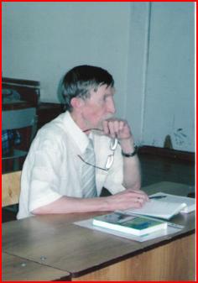 Иллюстрация 3:
На презентации книги " Ивдель: край белых ночей"
Выпускник 2010 года Степаненко Александр дважды участвовал в областном туре краеведческого форума «Мы – уральцы». В прошлом году его исследовательская работа «Такой шанс есть не у каждого» в номинации «Военная история» конкурса историко-краеведческих работ «Каменный пояс» была признана лучшей и отмечена специальным призом жюри.
В 2010 году ученики Евгения Владимировича Муратова Виктория и Фомин Вячеслав приняли участие во Всероссийском литературно-художественном конкурсе «Я помню! Я гожусь!». Работа Муратовой В. в номинации «Всё для Победы» была направлена в Москву.
Сам Андреев Е.В. в 2010 году принял участие в областном конкурсе «Камертон», посвященном 65-летию Победы и 1 июня ездил в г. Екатеринбург на церемонию награждения. Ему вручен приз и диплом Законодательного Собрания Свердловской области за III место в номинации «Радио- и телепередачи и публикации в периодической печати» за цикл статей о вкладе Ивделя и жителей города во всенародную Победу.
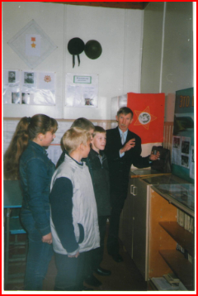 Иллюстрация 4: Вовремя время экскурсии по школьному музею
Как учитель Андреев Е.В прекрасно зарекомендовал себя, работая в школе № 5. Ему пришлось преподавать не только историю и обществознание, но и ОБЖ, экономику, географию, технологию, и даже черчение. Евгений Владимирович добился заметных успехов как в урочной, так и во внеклассной работе, пользовался уважением коллег и учащихся.

Вот несколько примеров.
Ученицы школы № 5 Халтурина Александра и Чеботаева Александра подарили Евгению Владимировичу на прощание книгу со словами: «Любимому учителю на память». А вот цитата из сочинения Екатерины Мальковой: «Евгений Владимирович меня просто поражает своими знаниями истории, на его уроках всегда очень интересно. У него в голове будто встроена программа «История мира с I по XXI века» и поэтому историю никто не хочет прогуливать».
В 2006 году среди педагогов МОУ СОШ № 5 было проведено анонимное анкетирование «Я - о коллегах, коллеги – обо мне». И, как выяснилось, в Андрееве респонденты выше всего оценили чувство юмора (25,8% опрошенных), высокий профессионализм (20% опрошенных), коммуникабельность (15,9%), справедливость(12,5%).
Под руководством Евгения Владимировича была организована работа школьного музея и создана летопись школы (к 65-летию школы № 5), за что он был отмечен Почетной грамотой Начальника Управления образования МО г.Ивдель.
В апреле 2005 года Андреев Е.В.получил благодарственное письмо Избирательной комиссии Свердловской области и Института развития регионального образования за успешное участие ученицы 10 класса МОУ СОШ № 5 Гамзюковой Алены в областном конкурсе среди учащихся образовательных учреждений общего и профессионального образования «Мы выбираем будущее» в рамках фестиваля «Юные интеллектуалы Урала» с работой «История избирательного права».
В декабре 2005 года команда школы № 5 участвовала в городской викторине «Право выбора» и заняла II место.
Как преподаватель ОБЖ Е.В.Андреев подготовил команду юношей, которые впервые за 10 лет, заняли III место в городском конкурсе «Лучшие парни нашей страны», посвященном Дню защитника Отечества (21 февраля 2006 года). А в 2009 году был награжден Почетной грамотой военного комиссара г. Ивделя за большой личный вклад в воспитание у учащихся патриотизма, гордости за свой край и свое Отечество, за плодотворную работу по исследованию трудовых и ратных подвигов ивдельчан в годы Великой Отечественной войны. В этом же году Андреев Е.В. награжден грамотой Начальника Управления образования Ивдельского ГО за обобщение и распространение передового педагогического опыта на конкурсе инновационных проектов «Краеведение как один из системообразующих видов деятельности в воспитательной работе школы» и грамотой директора МУ ИМЦ за большую и плодотворную краеведческую работу, воспитание исследовательского духа у школьников, умение привить молодому поколению ивдельчан любовь к малой Родине, ее истории и традициям.
Кроме перечисленных наград Евгений Владимирович Андреев имеет:
- Почетную грамоту Министерства общего и профессионального образования Свердловской области за успехи в организации и совершенствовании образовательного процесса и многолетний плодотворный труд. (2009 год)
- Почетную грамоту Главы Ивдельского городского округа за кропотливый труд в области исследования истории родного края, творчество и воспитание в молодом поколении патриотизма, любви к родине и ее истории, продолжительную плодотворную работу и высокое профессиональное мастерство. (2008 год)
- Благодарственное письмо Главы Ивдельского городского округа за многолетний, добросовестный труд, значительные успехи в организации, совершенствовании образовательного и воспитательного процесса и в связи с 60-летием. (2010 год)
Поисковая и краеведческая работа – не единственное «хобби» Евгения Владимировича. Он много лет занимается фотографией и даже был награжден медалью фотовыставки «Стройка мира и дружбы» (1986 г.).
В последнее время увлекся макросъемкой и сделал серию фотоснимков «Цвета и краски Уральского лета», которую продемонстрировал на своем юбилейном вечере.
Евгений Владимирович – непременный участник всех городских культурно-массовых мероприятий («Проводы русской зимы», «Проводы белых ночей», КВНы, смотры художественной самодеятельности).
В 2010 году был капитаном команды КВН МОУ СОШ № 1. Команда «Восемь заек – один я» заняла III место, а капитан получил благодарность главы городского округа П.М.Соколюка.
Коллектив школы № 1 был вне конкуренции в смотре учительских талантов и занял I место. С театрализованным представлением «Сказ про Федота стрельца» учителя школы успешно выступили в зональном туре конкурса «Грани таланта» в г. Качканаре. И в эти достижения самодеятельных артистов внес свою лепту Е.В.Андреев. Неслучайно, отдел культуры Ивдельского городского округа наградил его Почетной грамотой в связи с 60-летием.
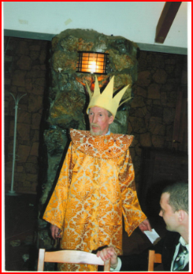Иллюстрация 5: Царь из "Сказа о Федоте-стрельце"

- Андреева (Соколова) Наталья Олеговна (27 августа 1955 г.р.)
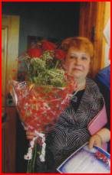Иллюстрация 6: Андреева Наталья Олеговна
После окончания средней школы № 3 (п.Полуночное) поступила на филологический факультет Свердловского педагогического института, который окончила в 1978 году. Но обстоятельства сложились так, что Наталья Олеговна оказалась на ударной комсомольской стройке в г. Джареме (Казахстан), где устроилась на работу воспитателем детского сада. Через 5 лет она вернулась на родину и была принята заведующей отделом писем в редакцию городской газеты «Северная звезда». Здесь она познакомилась с будущим мужем, родила дочь Анюту.
Вскоре, после выхода из отпуска по уходу за ребенком, Н.О.Андреева вернулась к педагогической деятельности, возглавив коллектив ведомственного детского сада «Родничок». Через 6 лет, когда Ивдельское ЛПУ МГ «успешно» избавилось (в ходе экономических реформ) от объектов непроизводственного назначения, заведующая и еще 30 сотрудников ДДУ оказались не у дел. И только в 2005 году Наталья Олеговна смогла вернуться к любимому делу. В Муниципальном детском комбинате № 1 «Подснежник» она проработала практически до выхода на пенсию.
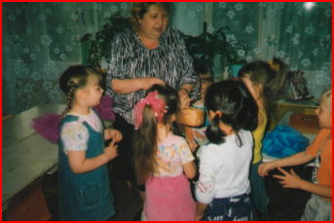Иллюстрация 7: Наталья Олеговна со своими воспитанниками

За короткий срок она показала себя талантливым воспитателем, отличным организатором детского коллектива, надежным сотрудником. Прекрасный знаток творчества ивдельской писательницы Маргариты Анисимковой, она влюбила в героев «Мансийских сказов» своих воспитанников.
Разработки и сценарии открытых мероприятий, проведенных Н.О.Андреевой, вошли в копилку педагогического мастерства ДДУ. Она досрочно защитилась на I (первую) аттестационную категорию, получила Почетную грамоту Главы городского округа и ее кандидатура была выдвинута на поощрение Министерством общего и профессионального образования Свердловской области.
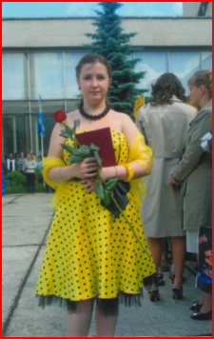Иллюстрация 8: Анна Андреева с красным дипломом УрГПУ
- Андреева Анна Евгеньевна (7 октября 1986 г.р.) – выпускница средней школы № 1 г. Ивделя. В 2009 году с отличием окончила «мамин» ВУЗ, который теперь называется Уральский государственный педагогический университет по специальности социальный педагог.
Свою педагогическую деятельность начала в МОУ СОШ № 7 Ивдельского городского округа.
В 2010 году участвовала в смотре учительских талантов с вокальными номерами и заняла III место. На городском конкурсе коллективов художественной самодеятельности, посвященном юбилею Победы, Анна Евгеньевна выступила с сольной композицией и получила II место и приз. Пением занимается с детских лет, посещала вокальную студию «Скворчонок». Руководитель студии Н.В.Бородин написал две детские песенки специально для юной солистки.
В настоящее время Анна Евгеньевна работает в одном педагогическом коллективе со своим отцом. Имеет первую квалификационную категорию.
